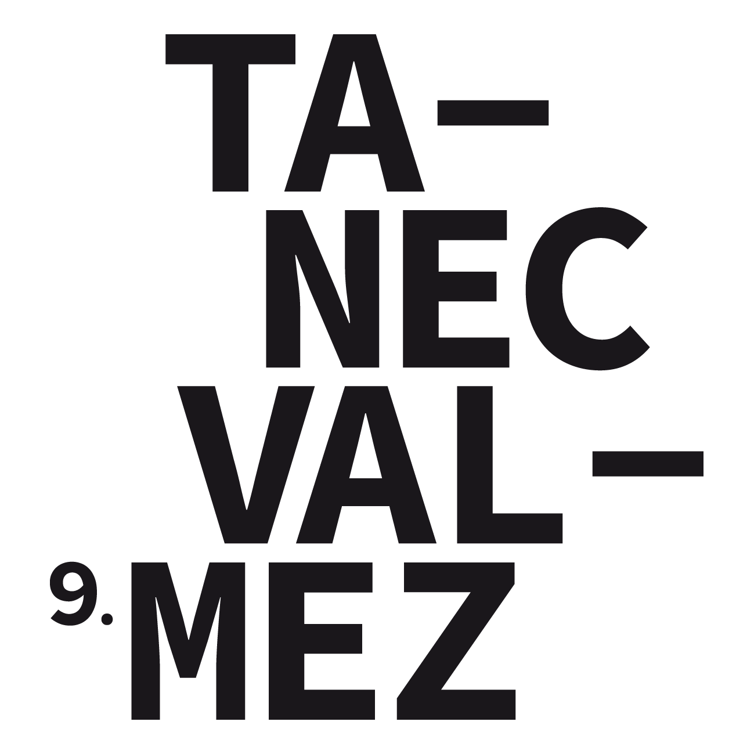
TISKOVÁ ZPRÁVA:
Nulová gravitace v Zašové. Tanečníci z pražské konzervatoře představí pestré celovečerní pásmo

Valašské Meziříčí, 12. září 2016 Večer plný různorodých choreografií čeká příznivce baletního umění koncem září v Zašové. Soubor tanečníků Balet Praha Junior vystoupí 30. září v Kulturní domě Zašová s celovečerním cyklem choreografií nazvaným Nulová gravitace. Představení se koná pod záštitou festivalu TANECVALMEZ, ve spolupráci s obcí Zašová a je také součástí zašovského divadelního předplatného.

„Jednotlivá díla jsou pohybově i obsahově hutná, s kvalitní hudbou, jež je většinou původně nebaletní. Představení tak vždy garantuje jedinečnou pestrou a proměnlivou atmosféru, stejně tak i různorodý pohybový slovník a hudební motivy,“ přibližuje cyklus Vendula Skalická, produkční konzervatoře Tanečního centra Praha, pod nějž soubor spadá. Autory choreografií celovečerního komponovaného pásma jsou převážně zahraniční tvůrci z Maďarska, Belgie nebo Ameriky.

Balet Praha Junior není festivalovým nováčkem. „Soubor účinkoval již na úplně prvním ročníku festivalu. Představení Tanec Pralesa tehdy upoutalo místní diváky natolik, že bylo rozhodnuto o dalších ročnících," vzpomíná ředitelka festivalu TANECVALMEZ Milada Borovičková. Podzimní část festivalu navazuje na červnová vystoupení předních českých souborů Burki&Com a VerTeDance, jež vyvolala nadšené ohlasy publika, které ocenilo oba festivalové večery potleskem vestoje.

Devátý ročník festivalu vyvrcholí českou premiérou Kadera Attou. Jeho inscenaci The Roots (Kořeny) zatančí elitní francouzský soubor Centre Chorégraphique National de La Rochelle 23. října v Městském divadle Zlín. „Kader Attou spojuje styly blízké mladému publiku jako hip hop, break dance a street dance se současným tancem. Výsledkem je dynamické a energické představení, při němž se divákům tají dech,“ láká návštěvníky Borovičková.

TANECVALMEZ 2016 – PODZIM
30. září Balet Praha Junior – Nulová gravitace – Kulturní dům Zašová
23. října Kader Attou – The Roots – Městské divadlo Zlín

MgA. Milada Borovičková Bc. Bára Sobotková
ředitelka festivalu TANECVALMEZ tisková mluvčí
tel.: +420 602 754 654 tel.: +420 737 538 198
e-mail: borovickova.milada@tanecvalmez.cz e-mail: bara.sobotka@seznam.cz

WEB: www.tanecvalmez.cz
Facebook: www.facebook.com/Tanecvalmez/

Fotografie v příloze: Jakub Sobotka

